Dzień dobry przedszkolaki.
Witamy Was w kolejnym dniu i zapraszamy do zabawy.

Środa „MÓJ OGRÓD”

- Posłuchaj piosenki „W naszym ogródeczku”

https://www.youtube.com/watch?v=08_S0RA3mac
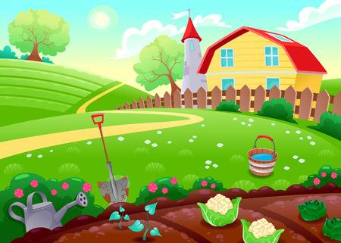

„W nzszym ogródeczku”- naucz się śpiewać piosenkę.
W naszym ogródeczku
zrobimy porządki }3razy
Wygrabimy ścieżki
przekopiemy grządki,
przekopiemy grządki raz, dwa, trzy.
Potem w miękką ziemię
wsiejemy nasionka }3razy
Będą się wygrzewać
na wiosennym słonku,
na wiosennym słonku raz, dwa, trzy.
Przyjdzie cieply deszczyk
i wszystko odmieni } 3 razy
W naszym ogródeczku
grządki zazieleni,
grządki zazieleni raz, dwa, trzy.

- Obejrzyj film „Wędrówki Skrzata Borówki”- ogród
https://www.google.com/search?client=firefox-b-d&q=w%C4%99dr%C3%B3wki+skrzata+bor%C3%B3wki

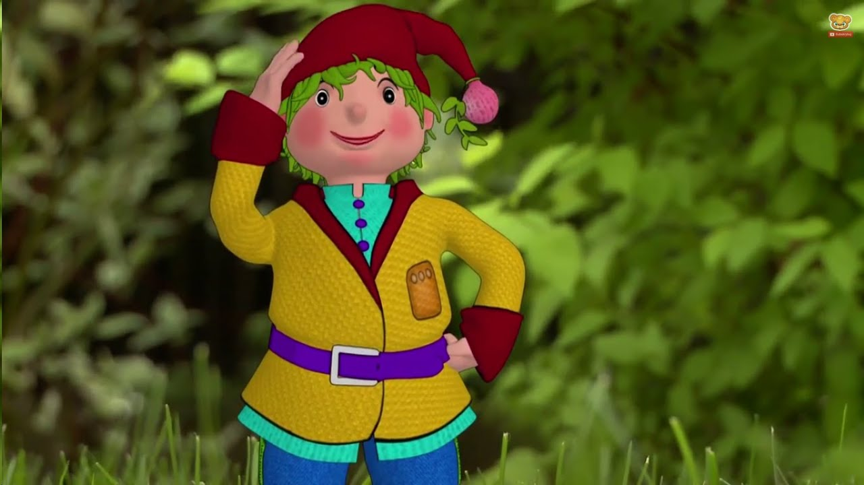

Pokoloruj obrazki według wzoru.

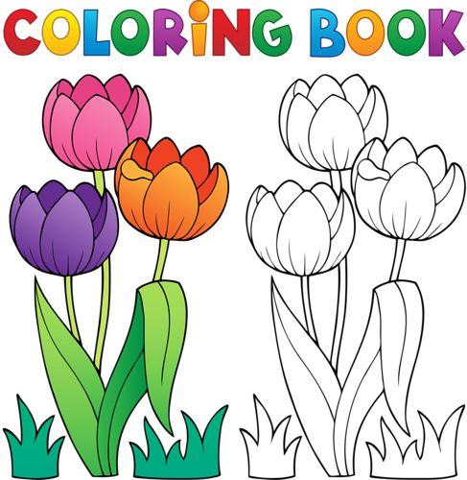

Odszukaj 7 różnic.

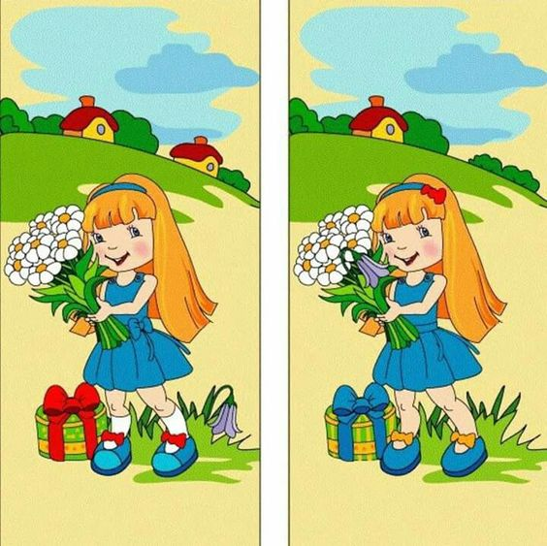
Miłej zabawy.Pani Aneta Pani Kinga.

